第二单元 生物体的结构层次
一、基础知识梳理：
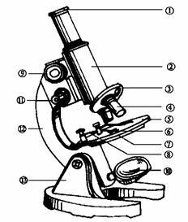
1、第一章 细胞是生命活动的基本单位
1.1、显微镜的基本结构：P37图
1.2、显微镜的基本结构的作用：（容易考选择题）
（1）显微镜的结构中，放大物像的是
和 ；调换物镜的是 ；调节光线强弱的是 和 ；光线强时用
镜 光圈，光线弱时，用 镜 光圈。对光线具有反射作用的是 ；升降镜筒的是 。
（2）从目镜中看到的物像是 ，放大倍数是 和 放大倍数的乘积。
例：在显微镜视野中看到一个“d”，那么在透明纸上其实写的是“ ”。
物象移动方向与玻片移动方向 ，若将视野左下方的物象移到视野中央，则应该往 移动玻片。
（3）
 | 物象大小（细胞体积） | 物象数量（细胞数目） | 视野明暗
低倍镜
高倍镜
（4）目镜长度与放大倍数成“反比”，目镜越长，放大倍数 ；物镜反之。
（5）视野中的污点有三种情况：物镜上，目镜上，装片上。
先移动 ，如果污点随之移动，则污点在 上；再移动玻片标本，污点随之移动，则污点在 上；如果前两次都不能移动污点，则污点在 上。
1.3、显微镜的使用：
（1）步骤：取镜和安放、 、观察、整理。
（2）对光时，先转动 使低倍物镜对准 ，然后转动 ，把一个较大的光圈对准 ，最后转动 ，使光线射入镜筒，可以看到一个白亮的 。
（3）观察时，转动 ，使镜筒缓缓下降，直到 为止，此时眼睛一定要看着 ，以免 。然后一只眼向目镜内看，同时逆时针转动 ，使镜筒缓缓上升，直到看清物象为止，再略转动 ，使看到的物象更清晰。
1.4、放在显微镜下观察的生物标本，应该 。
常有的三种玻片标本： （如：叶的横切面切片）、 （如：血涂片）、
（如：洋葱鳞片叶内表皮细胞装片，草履虫装片）。P42
玻片标本的制作，需要 （托载标本的玻璃片）和 （覆盖标本的玻璃片）
1.5、观察动植物细胞:
(1)观察洋葱表皮细胞：（① ② ③ ④ ⑤ ⑥ ⑦ ）
① 滴（滴 ，目的： ）② 展（防止细胞重叠）
③ 盖（盖玻片一边先接触 ，然后 放下，目的： ）
④染（滴 ）
(2)观察人体口腔上皮细胞：（① ② ③ ④ ⑤ ⑥ ⑦ ）
① 滴（滴 ：为了 ）
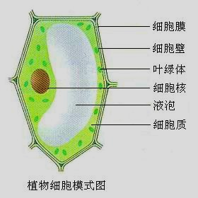
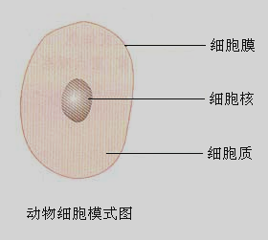
1.6、动、植物细胞的结构和各部分结构的作用：
细胞壁： 作用，维持细胞形态（植物特有的结构）
细胞膜：保护细胞， （薄而且紧贴细胞壁，很难用光学显微镜观察到）
细胞质：里面有叶绿体、液泡，（进行生命活动的重要场所）
细胞核：含有遗传物质（遗传信息库）
叶绿体：进行光合作用的场所 ，将 能 转化为 能（能量转换器）
液泡：在细胞质中，内含 ，溶解着多种物质
（如糖分、色素、各种有害物质、有益物质等等）
线粒体：动力车间，呼吸作用分解有机物，将 能转变成 能 （能量转换器）
1.7、植物细胞与动物细胞的区别：
相同点：都有细胞膜、细胞质（线粒体）、细胞核；
不同点： 植物细胞有 、 和 ，
动物细胞没有。
1.8、细胞的生活 ( 是构成生物体的结构和功能的基本单位。）
生物的生活离不开 和 ，细胞也如此。
（1）细胞的构成物质
① （分子比较 ，一般 含 碳，可燃烧）：如糖类、脂类、蛋白质、核酸
② （分子比较 ，一般 不含碳）：如水、无机盐、氧
（一粒种子燃烧，烧掉的是 ，剩余的灰烬是： ）
（2） 控制物质的进出，对物质有选择性，有用物质进入，废物排出。
（3）细胞内的能量转换器（ 和 ）：
①叶绿体：进行 作用，将 能转化为 能，储存在它所制造的 中。
②线粒体：进行 作用，将有机物中的化学转化为细胞能利用的能量能释放出来，供细利用（是细胞内的“动力车间”、“发动机”）
注意：植物一般有两种能量转换器 和 ，但是植物的非绿色部分一般不含
，如根细胞、表皮细胞、成熟的种子细胞中没有。
动物一般仅有一种能量转换器 。
如果将细胞比作汽车， 是发动机， 是燃料。
（4） 是 遗传信息库；细胞的 控制中心 是 。
细胞核控制着生物的 和 ，
细胞的生活是 、 、 变化的统一。
2、第二章 细胞怎样构成生物体
2.1细胞通过分裂产生新细胞
（1）生物体由小长大，是与细胞的 和 和 分不开的。
细胞生长 细胞 增大
细胞分裂 细胞 增多 一个细胞分裂n次变成 个
（2）分裂的过程： 核→质→膜（壁）
①植物：在原来细胞的中部，逐渐形成新的细胞膜和细胞壁；
②动物：细胞中部的细胞膜向内凹陷，缢裂成两个细胞。
（3）细胞分裂的过程中， 的变化是最明显的：
染色体的数量在细胞分裂时已经 复制加倍 ，在细胞分裂过程中，染色体 均分 成形态和数目相同的两份，分别进入两个新细胞中。
细胞分裂的两个新细胞的染色体形态和数目相同，新细胞与原细胞的染色体形态和数目相同，遗传物质也是一样的。
（4）染色体：
概念：细胞核中有一些能被碱性染料染成深色的物质。
组成：染色体由 和 组成的。
是遗传物质的载体。
（5）“细胞、细胞核、染色体、DNA、基因四者关系的示意图：
遗传信息是生命体内每一个细胞中所包含的具有指导身体发育的全部信息。
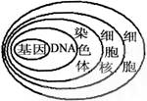
①细胞的控制中心是细胞核。
②遗传信息的载体是DNA
③遗传物质的载体是染色体

（基因控制遗传信息，基因是有遗传功能的DNA片段，DNA是染色体的组成部分，染色体存在于细胞核中。）
⑹脱缰之马”——癌细胞癌细胞特点：一、分裂非常快 二、，可侵入正常组织。为预防癌症，应当做到不吸烟，少饮酒，少吃腌制或烧烤的食品及高脂肪食物，多吃绿色蔬菜和水果，多吃粗粮，避免过多日光爆嗮，适量运动。
2.2动、植物体的结构层次
多细胞动物和人体的生长发育是从一个细胞开始的，这个细胞就是 受精卵。
（简单来说：新生命的开端—— ）
2.2.1、组织、器官、系统
（1）组织的形成是 细胞 的结果。
（2）在个体发育过程中，一个或一种细胞通过分裂产生的后代，在形态、结构和生理功能上发生差异性的变化，这个过程叫做细胞 。细胞分化产生不同的细胞群，每个细胞群都是由形态相似，结构、功能相同的细胞联合在一起形成的细胞群叫做 。
（3）人体的四种基本组织上皮组织、肌肉组织、神经组织、结缔组织
名称 | 组成 | 功能 | 举例
上皮组织 | 由上皮细胞构成 | 保护、分泌 | 人的口腔上皮、腺体
结缔组织 | 分布广泛 | 连接、支持、保护、营养等 | 骨组织、血液、肌腱
肌肉组织 | 由肌细胞构成 | 收缩、舒张 | 骨骼肌、心肌、平滑肌
神经组织 | 神经细胞 | 产生兴奋、传导兴奋 | 大脑
（4）植物的几种主要组织(分生组织、保护组织、营养组织、输导组织、机械组织)
． 组织：由表皮细胞构成，具有保护内部柔嫩部分的功能（例：洋葱鳞片叶表面）
． 组织：细胞壁薄，液泡较大，有储藏营养物质的功能；含有叶绿体的营养组织还能进行光合作用（例：番茄果肉）
． 组织：由具有分裂能力的细胞构成。分生组织的细胞小，细胞壁薄，细胞核大，细胞质浓，细胞排列齐。具有很强的分裂能力
． 组织：导管和筛管，导管能够运输 水 和 无机盐，筛管能够运输 有机物。
⑤． 组织：细胞壁增厚。主要起支撑和保护作用。
（5）器官：不同的组织按一定的次序结合在一起
例：人体的大脑、胃、心脏、肝、肺、肾、眼、耳、甲状腺、唾液腺等
绿色开花植物是由 根、茎、叶、花、果实、种子 六大器官组成
营养器官： ； 生殖器官：
（6）系统：能够共同完成一种或几种生理功能的多个器官按照一定的次序组成在一起
人体八大系统：消化系统、生殖系统、泌尿系统、神经系统、内分泌系统、运动系统、呼吸系统、循环系统
动物比植物多了“系统”这一结构层次
2.2.2、生物体结构的层次性 ★
植物体的结构层次：细胞 → → → ；
动物体的结构层次：细胞 → → → → 。
2.2.3、单细胞生物
（1）单细胞生物的概念：只有一个细胞的生物体
单细胞生物：大肠杆菌（细菌）、酵母菌（真菌）、草履虫（动物）、衣藻（植物）、眼虫（介于动植物之间）、变形虫（动物）。
（2）单细胞生物的结构和生活
①观察草履虫：制作草履虫玻片标本时，要从草履虫培养液的 层吸一滴培养液（因为草履虫呼吸需要 所以多聚集在表层），要在载玻片上放几丝棉花纤维，目的是 限制草履虫的运动，便于观察 。然后盖上盖玻片，在显微镜下先用 镜进行观察。
②草履虫的结构和生活：
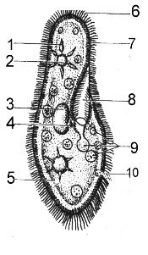
草履虫本身是无色透明的，如果观察到它身体成草绿色，
那么这个绿色来自于
草履虫能逃避有害刺激，趋向有利刺激，
说明草履虫能 。
（3）单细胞生物与人类的关系：有益也有害
益处：①鱼的饵料；②净化污水（草履虫）
害处：①引发疾病（如疟原虫、痢疾内变形虫等）；
②形成赤潮
二、及时训练：
及时训练一：（1.1—1.3）
1.（2010中考）小明同学在用显微镜观察人的口腔上皮细胞装片时，发现视野内有一污点，转动目镜和移动装片时，污点均不动，你认为污点最可能位于下列哪一结构上（ ）
A.反光镜 B.目镜 C.物镜 D.装片
2.（2009中考）在使用显微镜进行对光时，下述四个实验步骤，正确的顺序应是（ ）
①转动遮光器，使较大光圈对准通光孔 ②转动转换器，使低倍物镜对准通光孔 ③左眼注视目镜，右眼睁开 ④转动反光镜调出一个白亮的视野
A.①③②④ B.②①③④ C.③④②① D.③②①④
3、（2012中考）以下论述中正确的是（ ）
A、目镜与物镜放大倍数的乘积就是物像的放大倍数
B、制作人口腔上皮细胞临时装片时，使用生理盐水的目的是杀灭细菌
C、制作临时装片时滴加碘液的目的是为了杀死植物细胞，使其不能移动
D、显微镜视野中物像移动的方向与标本移动的方向是相同的
4、使用显微镜观察标本，若视野里观察到的细胞偏向右上方，应如何移动玻片，才能将物象移到视野中央（ ）
A．向右下方移 B．向右上方移 C．向左下方移 D．向左上方移
5、用显微镜观察洋葱表皮细胞，不易观察清楚的是（ ）
A．细胞壁 B．细胞膜 C．细胞核 D．液泡
及时训练二：（1.4—1.7）
1、切西瓜时流出的汁水主要来自细胞的（ ）
A．细胞核 B．细胞膜 C．液泡 D．细胞质
2、植物细胞通常具有一定的形态，不容易变形，这主要是因为（ ）
A．细胞膜的保护作用 B．细胞壁的保护作用
C．细胞膜的支持作用 D．细胞壁的支持作用
3、动、植物细胞中都存在的能量转换器是（ ）
A．细胞核 B．染色体 C．线粒体 D．叶绿体
4、 西红柿（又名番茄）富含维生素、糖类等营养物质，深得同学们的喜爱，尤其在夏季有的同学把它当作水果吃。请你结合所学的植物学知识回答下列问题：
（1）有的同学当作水果吃，吃进去的应属于 组织。
（2）切开西红柿，你会发现这些现象：
①瓤中有些亮晶晶的“小颗粒”，这实际是一个个的 ；
②红色的甜酸可口的汁液流出，这些汁液来自于细胞结构的 中；
③有些“筋络”把汁液分隔开，推测这些“筋络”属于 组织。
（3）这些富含糖类等有机物的汁液实际是由细胞质中的 将光能转变成的。
（4）种下番茄种子会长出番茄，决定该现象的物质存在于细胞结构的 中。
及时训练三：（1.8）
1、把一粒玉米放在酒精灯上燃烧，燃烧的物质和剩下的物质分别是（ ）
A．无机物、有机物 B．有机物、无机物
C．无机物、无机物 D．有机物、有机物
及时训练四：（2）
1、下列关于植物细胞分裂的叙述，不正确的是（ ）
A．细胞分裂时，最先分成两份的是细胞核 B．细胞分裂使细胞数目增多
C．在原来细胞的中央，缢裂成两个细胞 D．细胞质分成两份，每份含有一个细胞核
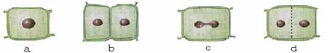
2、下图是细胞分裂的过程示意图，据图回答下列问题。

（1）图中显示的是 （填动物或植物）细胞的分裂过程。
（2）图中a、b、c、d的顺序弄错了，请你重新排列好 。
（3）图中b所示细胞与a所示细胞的结构是否一样？ 。
（4）假如图中细胞含有12对染色体，那么一个细胞经过四次分裂会形成_______个细胞，新形成的细胞内含有_______染色体。
3、下列结构中，符合组织概念的是（ ）
①腺上皮 ②心脏 ③血液 ④血管 ⑤皮肤的表皮 ⑥运动神经元
A．①②③ B．④⑤⑥ C．①③⑤ D．②④⑥
4、下列不属于器官的是（ ）
A 唾液腺 B心脏 C 血液 D 肾脏
5、下列属于组织的是（ ） A 黄瓜苗 B 白菜叶 C 洋葱表皮 D 莲藕
三、达标检测
1．使用显微镜观察标本时，在视野中看到有一黑点，转动目镜和移动装片，黑点都没动，可断定黑点最可能是在
A．反光镜上 B．目镜 C．物镜上 D．装片上
2．如果不移动显微镜和其他部分，只是转动转换器，将物镜10×转换为45×，视野中的光线将会
A.．变亮 B．变暗 C．无变化 D．无规律
3、下列结构中，符合组织概念的是
①腺上皮 ②心脏 ③血液 ④血管 ⑤皮肤的表皮 ⑥运动神经元
A．①②③ B．④⑤⑥ C．①③⑤ D．②④⑥
4．下列叙述中不属于病毒特点的是
A．外壳由蛋白质组成 B．内部含有遗传物质
C．在寄主细胞里进行繁殖 D．属于单细胞生物
5．痢疾杆菌噬菌体属于
A．细菌病毒 B．动物病毒 C．植物病毒 D．人类病毒
6．下列做法既能消灭水中的细菌，又符合环保要求的是
A．向池水中加自来水 B．用过滤网过滤细菌
C．向池水中洒入杀菌剂 D．向池水中投放草履虫
7、据图回答下列问题：
(1)图示细胞属于 细胞。你判断的依据是 。
(2)控制物质进出的结构是[ ] 。
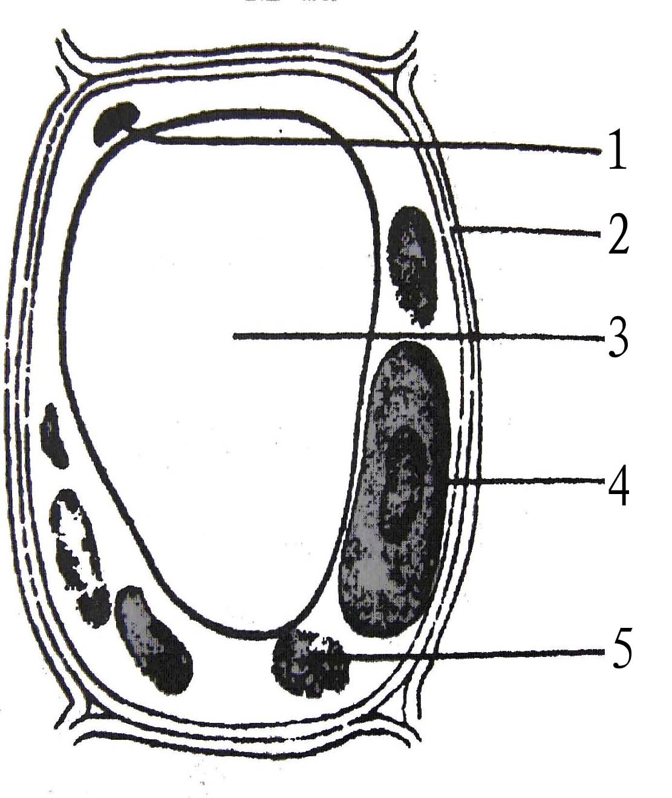
(3) “种瓜得瓜，种豆得豆”这一遗传现象由
[ ] 控制。
(4) 只在植物细胞中存在的能量转换器是
[ ] ，作用是 。
(5) 动植物细胞内都有的能量转换器是
[ ] 。
8.图为制作人的口腔上皮细胞临时装片的操作图的一部分。

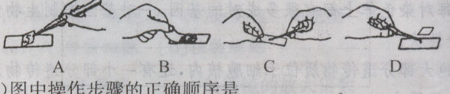
（1）正确的操作顺序是（用字母表示） 。
（2）操作A步骤的方法是 ，
这样操作的目的是 。
（3）某同学用显微镜观察自己所做的上述临时装片，若想观察清楚透明度较高的口腔上皮细胞，应将视野调 些，可选用显微镜的 面镜和 光圈。
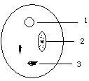
（4）若观察到的视野如右图所示，则［2］为 ，
轻压盖玻片能移动和变形的是［ ］ 。

9．下图中A—E为人体的不同结构层次，请据图回答：
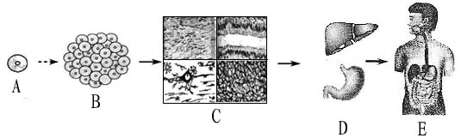

（1）整个人体都是由A细胞发育而成的，A细胞是___________。
（2）A细胞通过 形成B，在此过程中，细胞核内 分成形态和数目相同的两份，分别进入两个新细胞中。
（3）B通过 （过程）形成C。在此过程中，细胞的形态、结构和功能发生了差异。
(4)从图中可以看出人体的结构层次可以表示为：
→[C] →[D] → [E] →人体
(5)在上图的结构层次中，人体具有而植物没有的是[ ] 。
（6）系统是能够共同完成一种或几种生理功能的多个器官按照一定的次序组合。图中所示的系统具有生理功能是___________和______________。
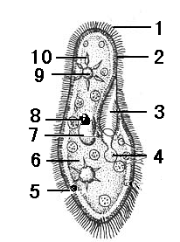
10．根据草履虫结构示意图回答：
（1）观察草履虫时，应在培养液中放几丝棉花纤维，目的是 。
（2）要看清草履虫的纤毛，应该将显微镜的视野
调的稍 （填亮或暗）些。
（3）草履虫依靠[ ] 运动，依靠[ ] 呼吸，依靠[ ] 排出食物残渣。
（4）某同学在观察草履虫时发现在草履虫的体内存在一些浅绿色的结构，该结构是[ ] 。

